MEDIENINFORMATION
Tiefenanalyse in der SMT-Fertigung
SMT Analytics: Software mit Experten-Know-how
München, 30. Januar 2024 – Die neue Software SMT Analytics von ASMPT untersucht den SMT-Prozess eingehend, sie erkennt und lokalisiert problematische Aspekte, die sonst oft unbemerkt im System verbleiben und zu Effizienz- und Leistungseinbußen führen können. Die innovative Applikation unterstützt die Mitarbeitenden bei der Ursachenanalyse, weist auf Verluste hin und zeigt Optimierungspotenziale auf.

In der SMT-Produktion ist heute jede Linie ein Unikat. Die vielen unterschiedlichen Konfigurationen und die verzweigten technischen Zusammenhänge und Abhängigkeiten machen sie zu einem sehr komplexen System. Eine zu geringe Leistung kann viele Ursachen haben, zum Beispiel Probleme in der Logistik, bei der Personaleinsatzplanung oder an den Maschinen.

Warum benötigt die Produktion dieses Loses nun 30 Sekunden, obwohl es früher nur 25 Sekunden waren? Um solche Fragen zu beantworten, ist es hilfreich, eine Analyse im Gesamtzusammenhang des SMT-Produktionsprozesses durchzuführen, um zu zeigen, welche Faktoren die Produktivitätseinbußen wirklich verursachen. Hier sind erfahrene Mitarbeitende gefragt, die mit der Zeit ein „Gefühl“ dafür entwickelt haben, woran es liegt, wenn die Produktivität nicht den Erwartungen entspricht. Aber solche Fachkräfte sind nicht überall vorhanden.

Die gute Nachricht: Tiefenanalyse ermöglicht jetzt auch SMT Analytics von ASMPT, mit Stream-Analyselösungen auf Grundlage neuester Datenverarbeitungs-Technologien. Die innovative Applikation bietet eine Vielzahl von Dashboards zur Auswertung auf der Basis von Anwenderprofilen und der Prozessstruktur. Klar definierte Anwendungsfälle helfen, wichtige KPIs zu überwachen, Problemursachen an der Wurzel zu lokalisieren und historische, Echtzeit- und Referenzdaten strukturiert und korreliert darzustellen. Getreu dem offenen Automatisierungsprinzip von ASMPT für integrierte Fertigungen wird SMT Analytics auch Drittanbieter-Systeme in Zukunft mit in die Analyse einbeziehen.

Praxisorientierte Anwendungsfälle und Dashboards

Mit SMT Analytics gehen Elektronikfertiger Zeit-, Zustand- und Materialproblemen auf den Grund und optimieren ihren Durchsatz mit vielfältigen Nutzungsszenarien.

Mit Zeitanalysen macht SMT Analytics Geschwindigkeitsverluste durch intelligente Datenkorrelation sichtbar. Die Software erkennt und verhindert damit nicht nur sofortige Leistungseinbußen, sondern hilft auch langfristig Prozesse durch die Analyse von Zykluszeitveränderungen zu optimieren. Mit Zustandsanalysen bietet SMT Analytics weitere wichtige Anwendungsfälle zur Leistungsmaximierung. Zukünftig werden detaillierte Statistiken zur Produktionsverfügbarkeit sowie zum Status von Bestückbereichen, Linien und Anlagen verfügbar sein. Dadurch erhalten Mitarbeitende klare Einblicke, wo Veränderungen oder Verluste auftreten. Zudem analysiert die Software präzise die Stillstandszeiten aufgrund von Fehlern und liefert genaue Informationen zu Ursachen und Dauer. Indem die Informationen bis auf den Bestückbereich genau lokalisiert werden, können Mitarbeitende ganz gezielt Maßnahmen gegen Durchsatzeinbußen ergreifen. Mit der Materialanalyse schließlich ermöglicht SMT Analytics Mitarbeitenden ein besseres Verständnis von Bauelementequalität, Bedienungs- und Zuführprozessen und zeigt mit der Gesamtausschussrate im Zeitverlauf aufgetretene Spitzen auf.

„Als Technologie- und Marktführer befasst sich ASMPT schon seit vielen Jahren mit der Performance-Optimierung auf dem SMT-Shopfloor“, bestätigt James Leather, Director IoT Solutions bei ASMPT. „Im Gegensatz zu reinen Software-Entwicklern kennen wir den gesamten Prozess der SMT-Fertigung. Mit SMT Analytics holt man sich unser in vielen Jahren erworbenes Know-how ins Unternehmen. „Wir werden SMT Analytics kontinuierlich um weitere Anwendungsfälle und Funktionalitäten erweitern und unsere Kunden auf ihrem Weg zur Intelligent Factory begleiten.“

Verfügbares Bildmaterial
Folgendes Bildmaterial steht druckfähig im Internet zum Download bereit:
https://kk.htcm.de/press-releases/asmpt/

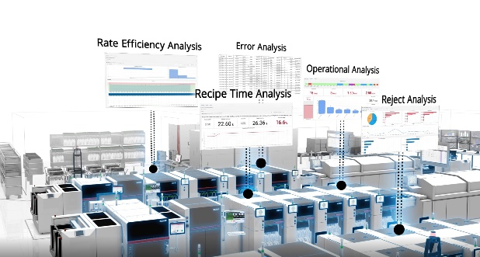 | 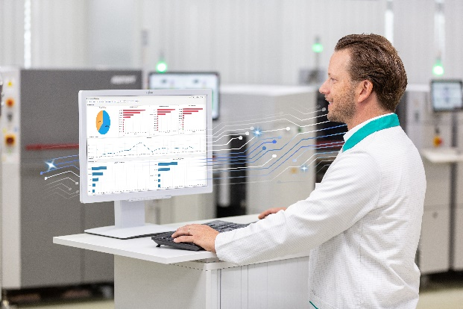
Optimierung auf der ganzen Linie: SMT Analytics von ASMPT offenbart Produktionshemmnisse, die sonst häufig unerkannt im System verbleiben.  Bildquelle: ASMPT | Materialanalyse mit Hilfe des Anwendungsfall Reject Analysis  Bildquelle: ASMPT

Über ASMPT Limited („ASMPT“)
ASMPT mit Hauptsitz in Singapur ist weltweit führender Anbieter von Hard- und Softwarelösungen für die Semiconductor- und Elektronikfertigung. Das Angebot von ASMPT umfasst die Bereiche Semiconductor Assembly und Packaging sowie SMT (Surface Mount Technology): von der Wafer-Beschichtung bis hin zu den verschiedensten Lösungen für Assembly und Packaging empfindlicher elektronischer Komponenten in einer breiten Palette von Endverbrauchergeräten, darunter Elektronik, mobile Kommunikation, Computer, Automobilindustrie, Industrie und LED (Displays). Engste Zusammenarbeit von ASMPT mit seinen Kunden und kontinuierliche Investitionen des Unternehmens in Forschung und Entwicklung tragen erheblich dazu bei, dass ASMPT innovative und kosteneffiziente Lösungen und Systeme anbietet, mit denen Anwender höhere Produktivität, höhere Zuverlässigkeit und verbesserte Qualität erzielen.
ASMPT ist an der Börse von Hongkong notiert (HKEX Aktiencode: 0522) und gehört zu den Werten des Hang Seng Composite MidCap Index, des Hang Seng Composite Information Technology Industry Index sowie des Hang Seng HK 35 Index.
Mehr Informationen zu ASMPT finden Sie auf asmpt.com.

Das Geschäftssegment ASMPT SMT Solutions
Der Auftrag des Geschäftssegments ASMPT SMT Solutions ist der Support, die Implementierung und die Realisierung der Intelligent Factory bei Elektronikfertigern weltweit.
ASMPT Lösungen unterstützen auf Linien- und Fabrikebene mit Hardware, Software und Services die Vernetzung, Optimierung und Automatisierung von zentralen Workflows und erlauben Elektronikfertigern somit den schrittweisen Übergang zur Intelligent Factory mit dramatischen Verbesserungen bei Kennzahlen/KPIs für Produktivität, Flexibilität und Qualität. Mit seinem ganzheitlichen und offenen Automatisierungskonzept öffnet ASMPT seinen Kunden die Tür zur wirtschaftlich sinnvollen Automatisierung ganz nach ihren individuellen Bedürfnissen – modular, flexibel und herstellerunabhängig.
Das Produktangebot umfasst Hard- und Software wie SIPLACE Bestückautomaten, DEK Drucker, Inspektions- und Materiallager-Lösungen sowie die Software Suite WORKS. Mit WORKS bietet ASMPT Elektronikfertigern hochwertige Software zur Planung, Steuerung, Analyse und Optimierung aller Prozesse auf dem Shopfloor. Zentrales Strategieelement bei ASMPT ist dabei die enge Zusammenarbeit mit Kunden und Technologiepartnern.
Mehr Informationen zu ASMPT SMT Solutions finden Sie auf smt.asmpt.com.

Pressekontakte:
Global ASMPT Press Office
ASMPT Ltd.
Susanne Oswald
Rupert-Mayer-Straße 48
81379 München
Deutschland
Tel: +49 89 20800-26439
E-Mail: susanne.oswald@asmpt.com
Website: asmpt.com

HighTech communications GmbH
Barbara Ostermeier
Brunhamstraße 21
81249 München
Deutschland
Tel.: +49-89 500778-10
E-Mail: b.ostermeier@htcm.de
Website: www.htcm.de

